Информация
о реализации подпрограммы «Импульс для предпринимательства» муниципальной программы муниципального образования Алапаевское «Совершенствование социально – экономической политики на территории муниципального образования Алапаевское до 2030 года» за 2025 г.

На реализацию мероприятий Подпрограммы в 2025 г. направлено по плану 260,0 тыс. рублей, фактически 259,9 тыс. руб. (за счет местного бюджета) реализованы мероприятия по направлению «Пропаганда и популяризация предпринимательской деятельности»
1) поздравления СМСП с профессиональными праздниками: «День российского предпринимательства», «День работников торговли» ( по радио «ШаТл-пейджинг»),
2) награждение благотворителей из числа СМСП за 2025 год.
3) квест-игра для детей «Бизнес под ногами и вокруг».

Во время игры школьники 8-х классов проходили ряд этапов, каждый из которых представлял собой реальную ситуацию из мира бизнеса.
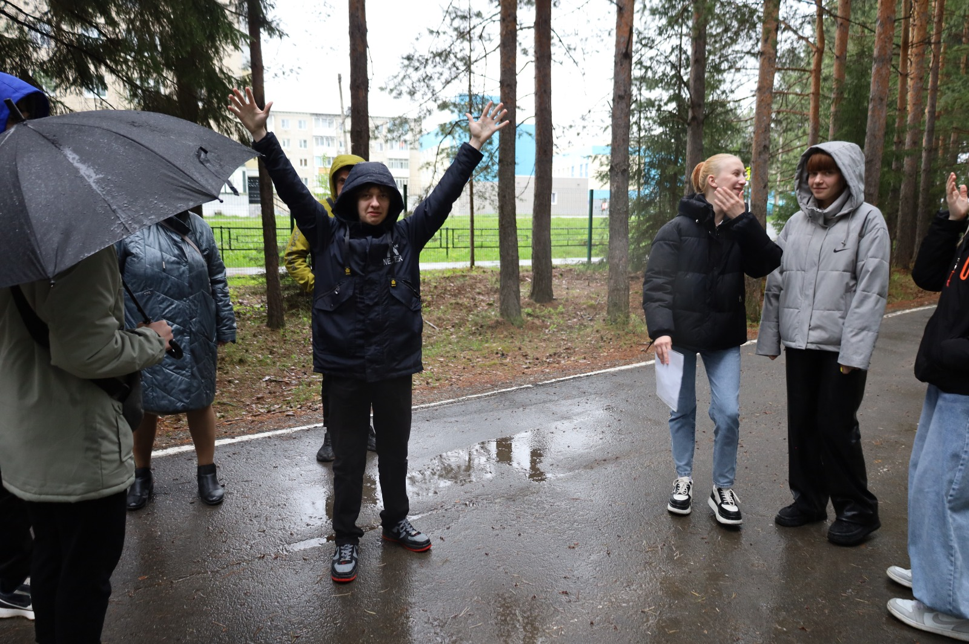
Один из 4-х этапов включал разработку бизнес-идеи, другой – маркетинговую стратегию продвижения товара, где нужно было придумать слоган с целью привлечения покупателей к продукту, применяя такие мотивы, как экономия, здоровье, гарантия, надёжность, значимость.
В заключительном этапе команды представили на экспертизу 5 идей для бизнеса. После подведением итогов жюри обозначило победителей квеста. 1 место присуждено команде «Бизнес-леди», предложившая у входа в лесопарк установить фотобудку, где туристы и гости смогут запечатлеть день, связанный с посёлком. Рекламой станут готовые фотографии людей и надпись: «Хочешь такие? Приходи к нам!»
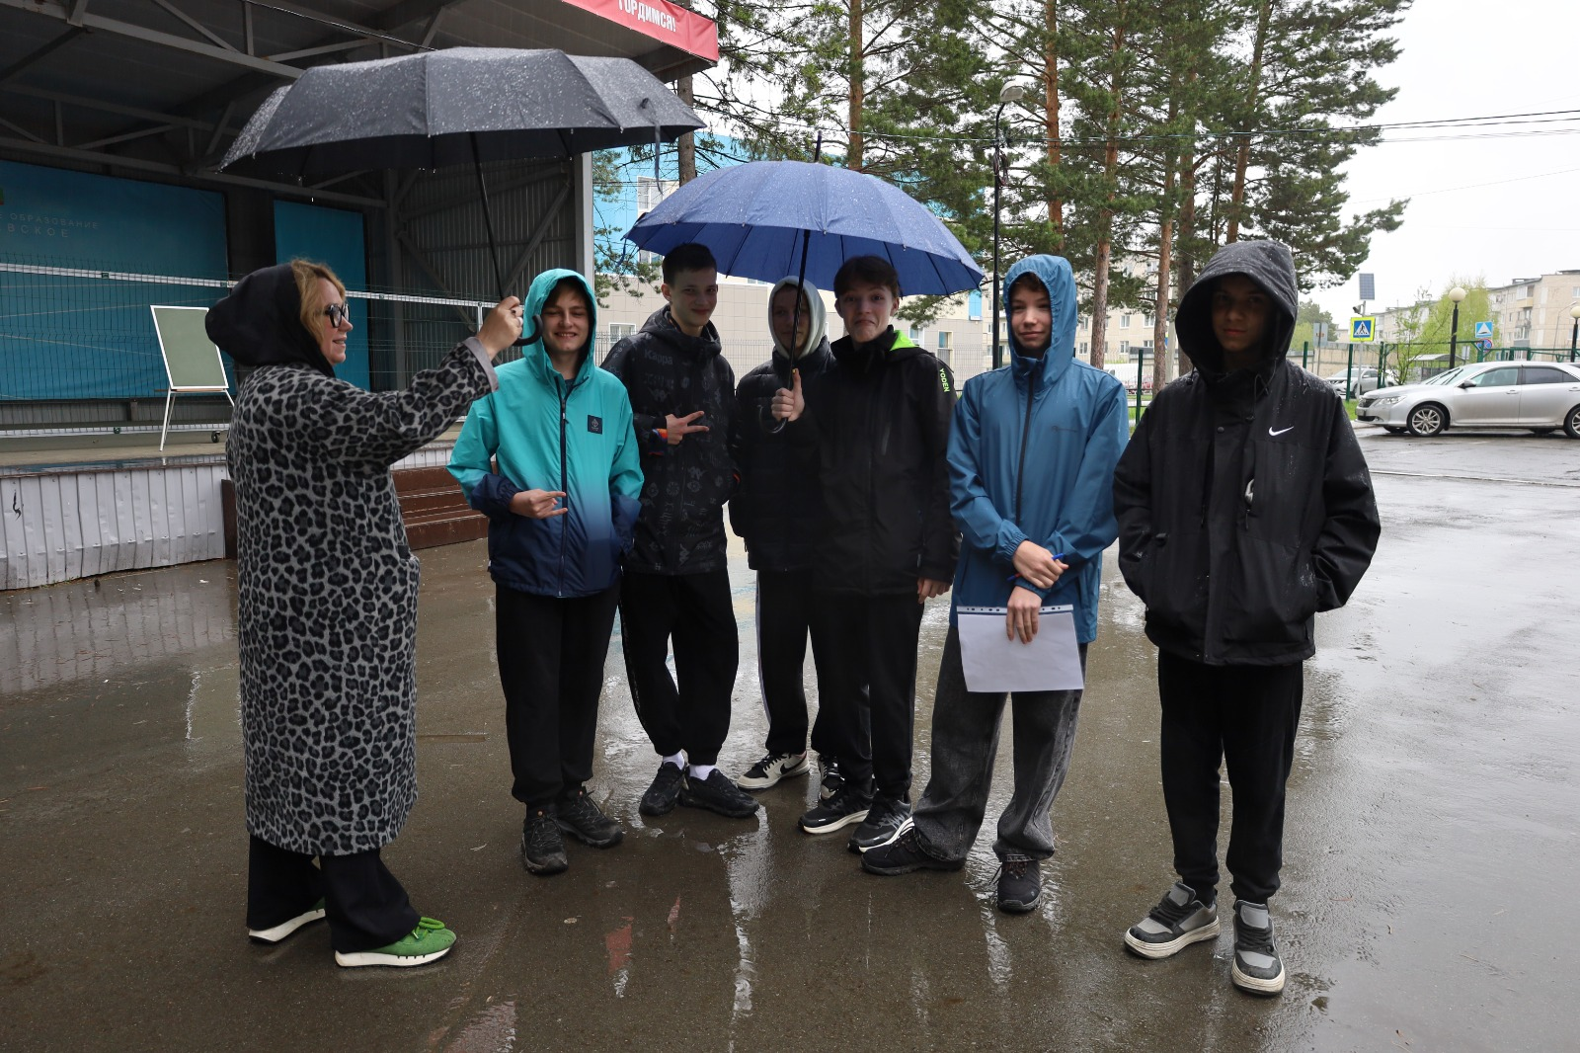
2 место заняла команда «Темщики» (от слова тема), предложившая получать доход от сдачи в аренду велосипедов для велопрогулок по велодорожкам «Ориона». Девиз команды «Защищая экологию, крутя педали».
На третьем месте команда «Букетная фантазия», презентовавшая проект «Цветочная фантазия», предполагающая продажу по низким ценам букетов, икебан и даже банных веников из растений, собранных на территории лесопарка.
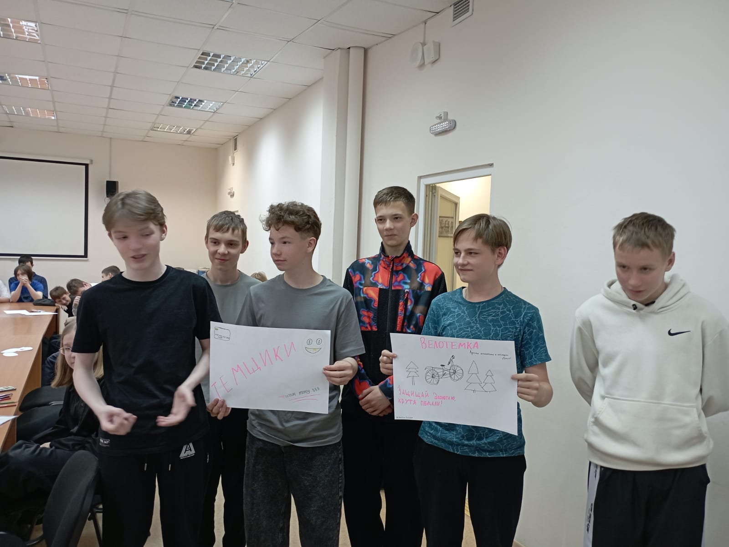
Победителям и участникам были вручены сертификаты на 2000, 1500, 1000, 500, 500рублей в соответствии с занятыми местами. НАО «Свеза-Верхняя Синячиха» предоставили в подарок всем участникам блокноты, брелоки и ручки с логотипом предприятия.
А завершилось мероприятие чаепитием с огромным тортом с надписью: «КВЕСТ «Бизнес под ногами и вокруг», который специально для участников испекли на преджприятии ИП Никитина Н.А.

21 мая 2025 года прошла бизнес-встреча для предпринимателей на Алапаевском молочном комбинате.
На бизнес встречу были приглашены: Кожина Елена Витальевна – директор ГКУ СЗН Свердловской области «Алапаевский центр занятости», Ситник Венера Равильевна –специалист –эксперт Управления Роспотребнадзора по Свердловской области в городе Алапаевск, Алапаевском, Артёмовском и Режевском районах , Гундырева Светлана Анатольевна - директор муниципального фонда поддержки малого предпринимательства г. Алапаевска, которые довели до предпринимателей актуальную информацию. Директор ООО «Алапаевский молочный комбинат» Валерий Анатольевич Шипунов представил информацию по комбинату и поблагодарил партнёров предпринимателей, с кем взаимовыгодное сотрудничество продолжается уже многие годы: Бунькову М.В., Кушникова А.А., Толстова С.А., Пятыгину Л.А., Халемину Р.Г.
Администрация МО Алапаевское, в лице и.о. Главы МО Алапаевское по финансово-экономической политике Кукарских И.В. поздравила от имени Главы МО Алапаевское предпринимателей с профессиональным праздником и вручила благодарственные письма и почетные грамоты предпринимателям:
Алексею Андреевичу Черемисину
Антону Евгеньевичу Никитину
Алексею Ивановичу Тонкушину
Алексею Алексеевичу Губанову
Евгению Сергеевичу Зубареву
Максиму Владимировичу Потапову
Николаю Николаевичу Фирсову

